[苏州大学附属第二医院论文现图片重复，遭 pubpeer 读者质疑](https://mp.weixin.qq.com/s?__biz=Mzk0ODcwOTAyMQ==&mid=2247498753&idx=1&sn=1212467c4ff6a21381595862b67a14e3)

柯南君[柯南科研](javascript:void(0);)2025-04-09 08:08:51浙江

Conan scientific research

**质疑资讯**

**科研诚信**

**撤稿披露**

2018年9月，苏州大学附属第二医院在Molecular Therapy-Nucleic Acids期刊上发表了一篇论文。在发表7年后，因图片与早期论文图片重复在pubpeer上被读者质疑。论文题为“uc.454 Inhibited Growth by Targeting Heat Shock Protein Family A Member 12B in Non-Small-Cell Lung Cancer”。

第一作者：苏州大学附属第二医院的Jun Zhou

通讯作者：苏州大学附属第二医院的Minhua Shi

国家自然科学基金项目（no . 81471547），中国扬州市社会发展计划重点研究项目（no . YZ2016065），扬州大学附属医院2018年度科研基金项目（no . jz, Zheng Wang）

论文信息

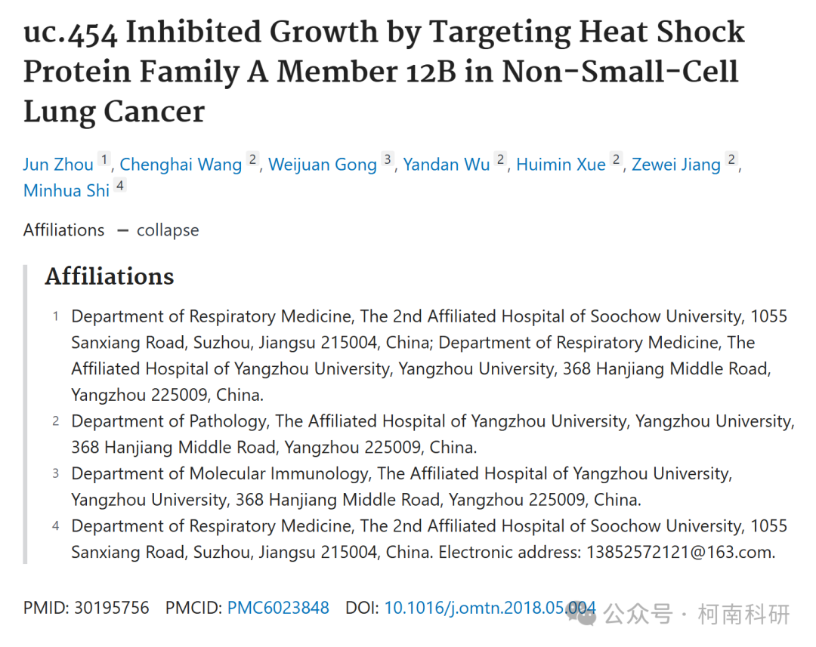

发表期刊

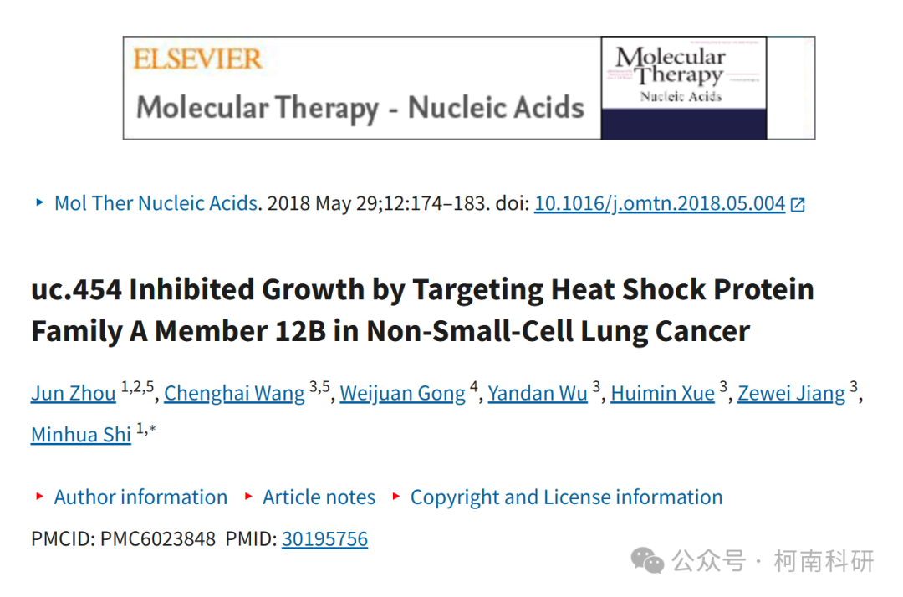

质疑内容

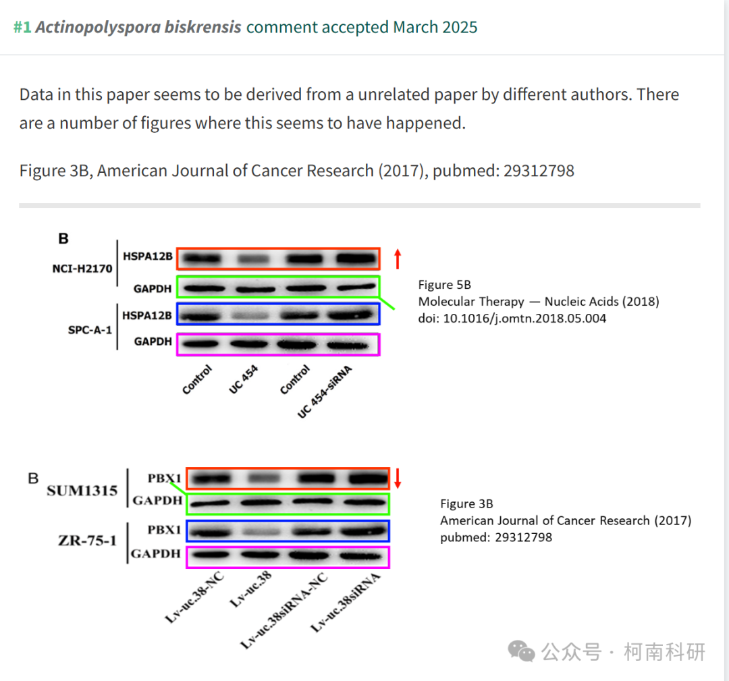

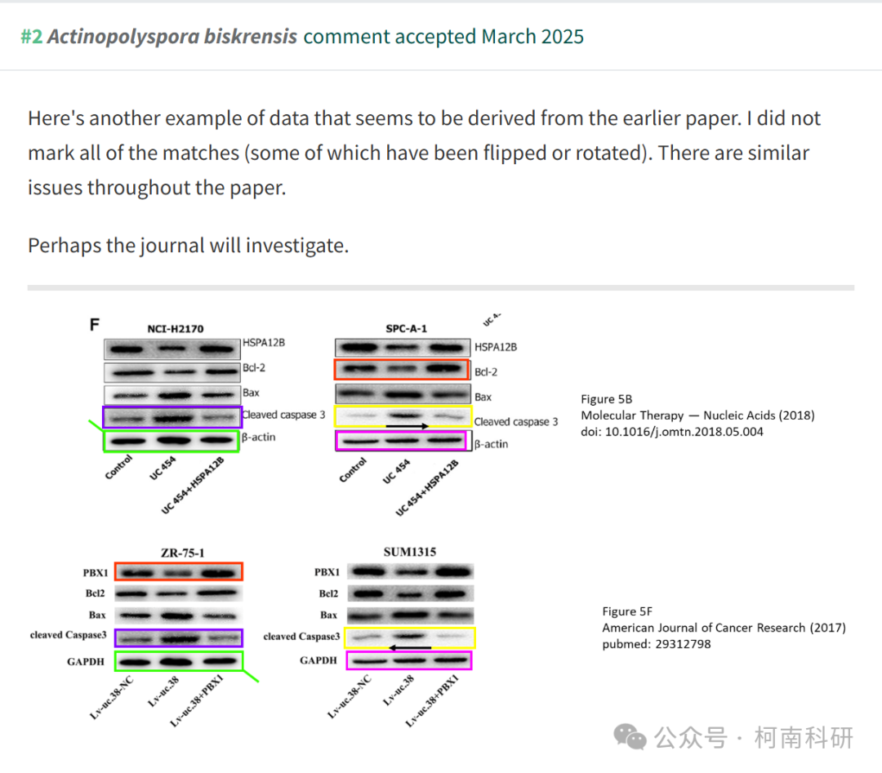

作者回应

针对上述质疑，尚未见到作者在www.pubpeer.com上的回应内容。

参考信息：https://pubpeer.com/publications/FD842C87F61D95252789297B766648

免责声明：信息来源于Pubpeer、Pubmed及相关期刊，提及人名均为音译！

对于文章内容的真实性、完整性、及时性本公众号不做任何保证或承诺，仅供读者参考！

如有侵权，请及时联系公众号后台！

**END**

**柯南科研  
关注最新科研生态，追踪撤稿文量，营造良好科研氛围**

